Польза воды


Что же мы знаем о пользе воды? Благодаря этой удивительной жидкости возможно следующее:
Повышение производительности: на 80% из воды состоит не только все тело, но и в мозг человека. Поэтому чистая питьевая вода помогает быть более внимательным, сконцентрированным, да и вообще лучше думать.
Улучшение пищеварения: вода ускоряет обмен веществ, а следовательно помогает пищеварению.
Молодость кожи: Наполняя ткани кожного покрова, вода увлажняет кожу, повышая тем самым ее упругость и эластичность. Таким образом вода замедляет увядание кожи. Если вы позволите коже постоянно испытывать жажду, то и выглядеть будете гораздо старше своих лет.
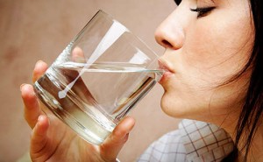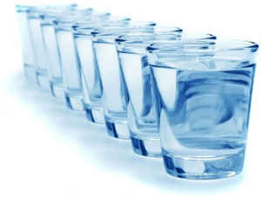
Предотвращение судорог: Благодаря увлажнению изнутри ваши связки и мышцы смогут дольше вырабатывать естественную смазку, которая защитит вас от судорог и растяжений
Помощь спортсменам: Так как вода регулирует температуру тела, во время физических нагрузок вы сможете себя чувствовать более свежим и энергичным. К тому же вода питает мышцы, делая их более эластичными.
Снятие усталости: Для того, чтобы избавиться от шлаков и токсинов, организму нужна воды. Если ее для этих целей не хватает, сердцу приходится работать интенсивнее, накачивая клетки дополнительным кислородом. А чем активнее трудится сердце, тем быстрее устают все остальные органы и организм в целом.
Уменьшение риска развития рака: Вода разбавляет канцерогены в моче и сокращает их время контакта с мочевым пузырем, снижая тем самым риск рака толстой кишки и мочевого пузыря.
Меньше болезней: Вода благотворно влияет на иммунную систему человека, таким образом, выпивая большое количество воды в день, вы боретесь с гриппом, камнями в почках и даже сердечными приступами.
Обеспечение хорошего настроения: Получая достаточное количество воды, ваше тело чувствует себя также превосходно как и вы.
А что происходит если организм начинает испытывать недостаток воды? Кровь загустевает и медленнее течет по сосудам. В результате замедляется обмен веществ. Постоянный дефицит воды приводит к чувству усталости и вялости. Уменьшается количество суставной смазки, и возникают проблемы с суставами. Мы замечаем признаки обезвоживания организма: сухая и шелушащаяся кожа, периодические головные боли и головокружения, ревматические боли, но не понимаем, в чем причина этих неудобств.
В то время как простое употребление достаточного количества жидкости позволяет от них избавиться частично или полностью. Всемирная Организация Здравоохранения рекомендует выпивать не менее двух литров воды в день, то есть приблизительно 8 стаканов. Пить нужно понемногу, не более 150 миллилитров в течение 10 минут. Только в этом случае вода полностью усвоится.
Пейте воду!!! Ни чай, ни кофе, ни супы, ни соки НЕ в состоянии заменить ее! К тому же как выяснилось чай, кофе и разнообразные газированные напитки только ухудшают ситуацию, так как являются сильным мочегонным средством. Они буквально заставляют организм отдавать последнюю живительную влагу. И он начинает защищаться…
Вода используется в лечебных целях в качестве сильнейшего раздражителя нервной и вегетативной системы. Среди водолечебных процедур — ванны, бани, обтирания, контрастный душ и др. Поистине волшебной силой обладает вода, бьющая из-под земли.
Очень полезны минеральные ванны. Воины в древности старались облегчить тяжесть боевых ран с помощью этих вод. И они действительно помогали. Мы же можем устраивать своеобразные лечебные курорты на дому, добавляя в ванны ароматические масла и морскую соль. Они очень помогают при оздоровлении организма. Однако чтобы очистительные и лечебные ванны были максимально эффективными стоит:
посоветоваться с врачом перед началом водолечения
не принимать ванны при обострении заболеваний и воспалительных процессах
соблюдать рекомендованный температурный режим
принимать ванны через 1,5-2 часа после еды и не раньше, чем за полчаса до нее.
Хорошей вам водички на отдыхе и дома!

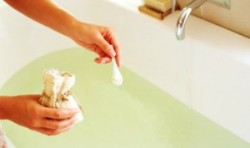

Источник:
http://healthharbor.ru/

